Отчет БФ «Я Волонтёр» за апрель 2025 года.
За апрель 2025 г. мы смогли реализовать следующие проекты и мероприятия:
- 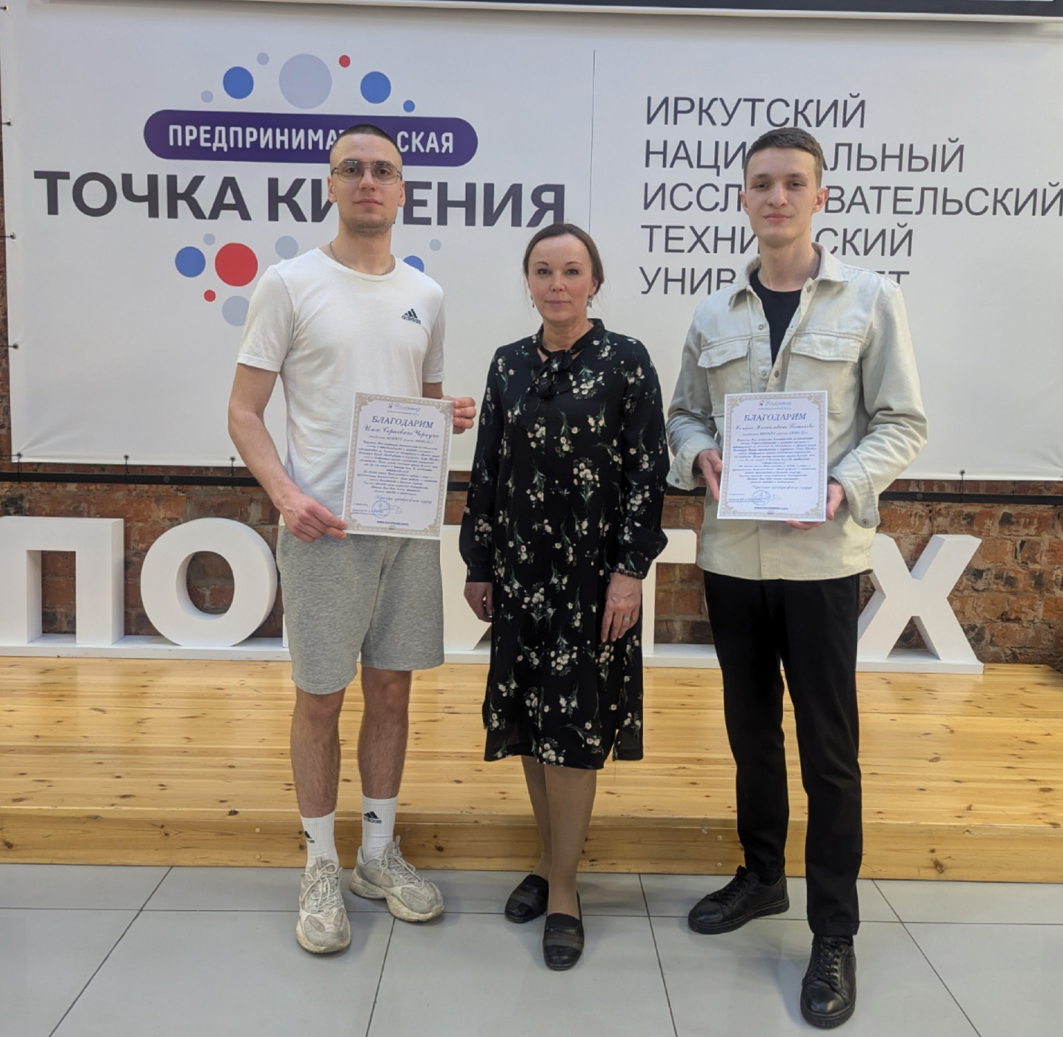Наш фонд при поддержке студентов ИРНИТУ оказал помощь женщине с инвалидностью, нуждающейся в транспортировке на обследование. Ребята без каких-либо вопрос, пообещали и дальше помогать женщине, при необходимости.
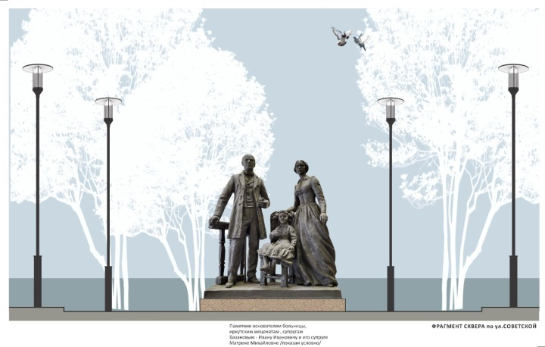
- Подготовка заявки на конкурс «Губернское собрание» с проектом по созданию сквера к 130-летию Ивано-Матренинской детской клинической больницы. Проект включает в себя создание парка, игровой детской площадки и памятника основателям больницы на территории медицинского учреждения.
- Также проект сквера к 130-летию ИМДКБ попал в список голосования по отбору территорий, подлежащих благоустройству в рамках проекта «Формирование комфортной городской среды».
- Руководитель фонда Козулина Диана Владимировна выступила в качестве члена жюри на Международном конкурсе детского рисунка «Ангелы Мира – Дети 2025» на тему «Ангел твоего города». Всего в конкурсе приняло участие 3236 человек по трем возрастным категориям: 4-7 лет, 8 - 12 лет и 13-16 лет из 258 городов.
- Началась подготовка к ежегодному празднику посвященному Дню защиты детей, который пройдет в ИМДКБ. Сейчас ведутся переговоры с партнерами. С подарками в этом году поможет магазин «Канцлидер». Также к нам уже присоединились больничные клоуны из волонтерского движения «Давай улыбнемся».
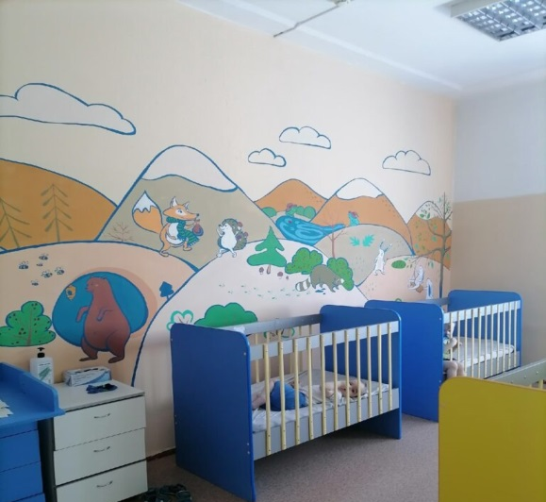
- Ведутся переговоры по поводу реализации проекта «Играя, выздоравливай» в педиатрическом отделении для детей раннего возраста ИМДКБ. В рамках проекта планируется художественное оформление отделения в такой же стилистике, как и в отделении для детей-сирот, оставшихся без попечения родителей Черемховской больницы, оформлением которого также занимался наш фонд.
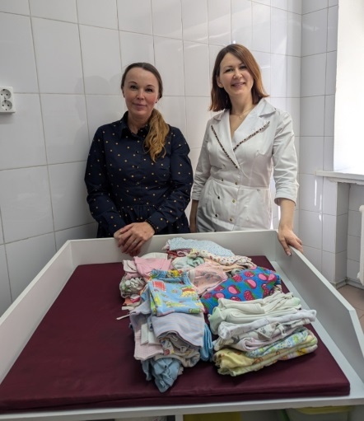
- Также педиатрическому отделению для детей раннего возраста ИМДКБ была оказана поддержка в виде вещей, переданных нашему фонду неравнодушной семьей Серегиных.
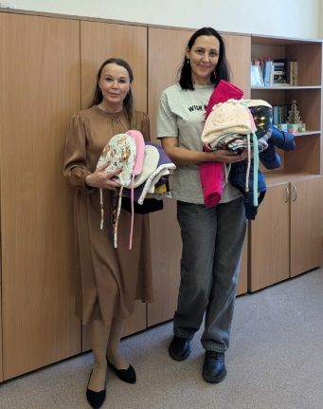
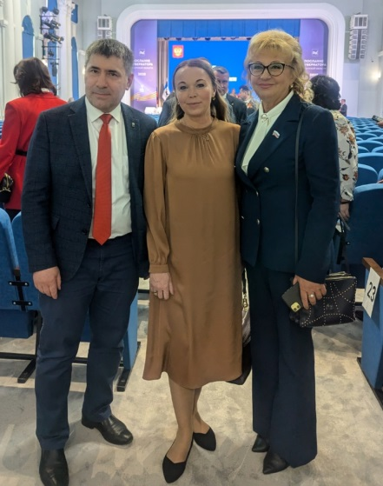
- В Иркутском кадетском корпусе им. Павла Скороходова прошло заседание членов Законодательного собрания Иркутской области и руководителей общественных организаций, на котором Губернатор Иркутской области Игорь Кобзев выступил с ежегодным посланием к областному парламенту, в рамках которого подвел итоги работы за пять лет, а также определил задачи, которые необходимо решать в ближайшие десять лет с учетом принятой стратегии развития региона и стратегии развития регионов Сибирского федерального округа. На заседании удалось обсудить предстоящие проекты с коллегами Максимом Петровым и Галиной Федеровной Кудрявцевой.
- Наш фонд передал изделия неравнодушной рукодельницы г.Иркутска в палату для детей-сирот и детей, оставшихся без попечения родителей педиатрического отделения ИМДКБ. Юлия Жданова сшила специально для маленьких пациентов больницы 40 головных уборов и обратилась в наш фонд.
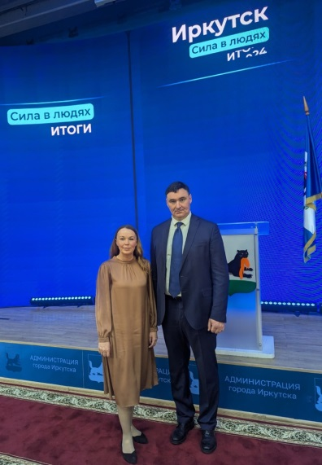
- В рамках инаугурации мэра г. Иркутска Руслана Болотова, прошла встреча с депутатами Думы и Администрацией города. На встрече были подведены итоги прошедшего срока и определены задачи и цели на новый срок.

